Tuto couture : pochon express
Je vais essayer de vous expliquer comment coudre un pochon en toute simplicité.
Tout d'abord, il faut couper deux rectangles de tissus de 24 cm par 48 cm. En laissant une marge pour la couture :
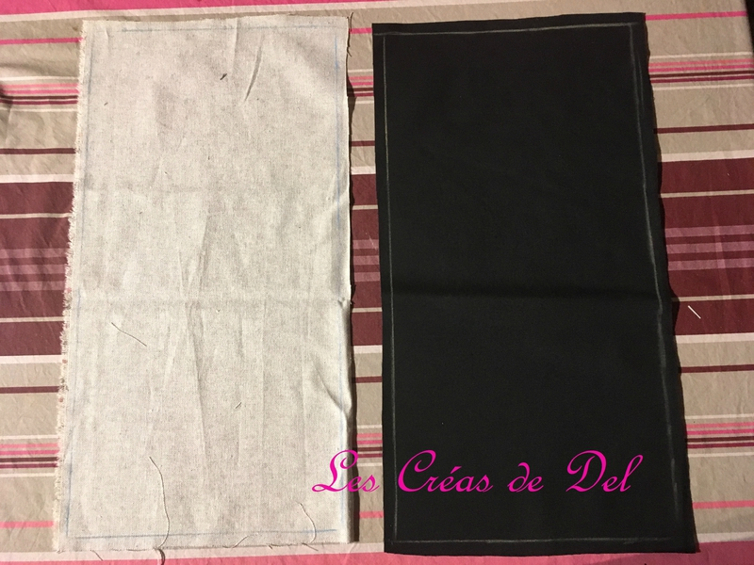
Ensuite, on va plier chaque tissu en deux, endroits contre endroit, et on va coudre sur les deux côtés de chaque tissu :
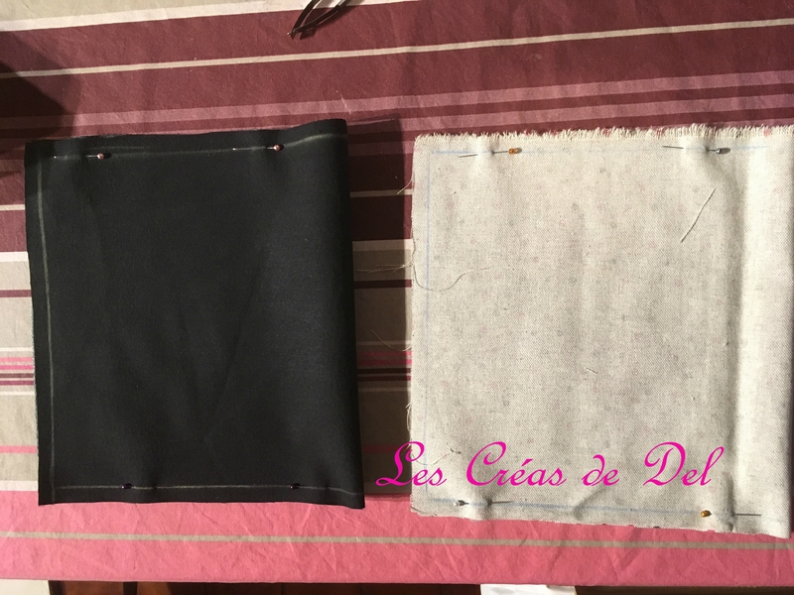
Ensuite, on va faire une marque à 6 cm du bord, et on va former les petits triangles de chaque côté :
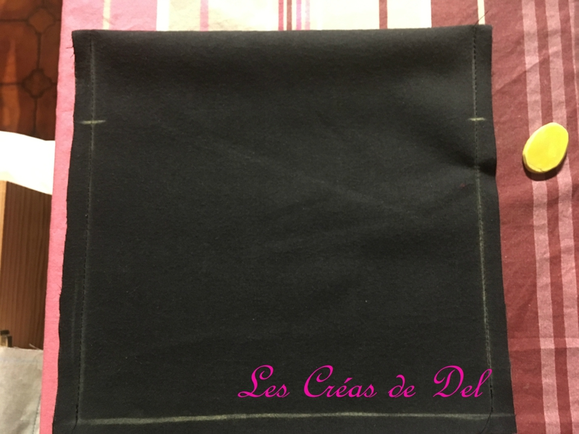
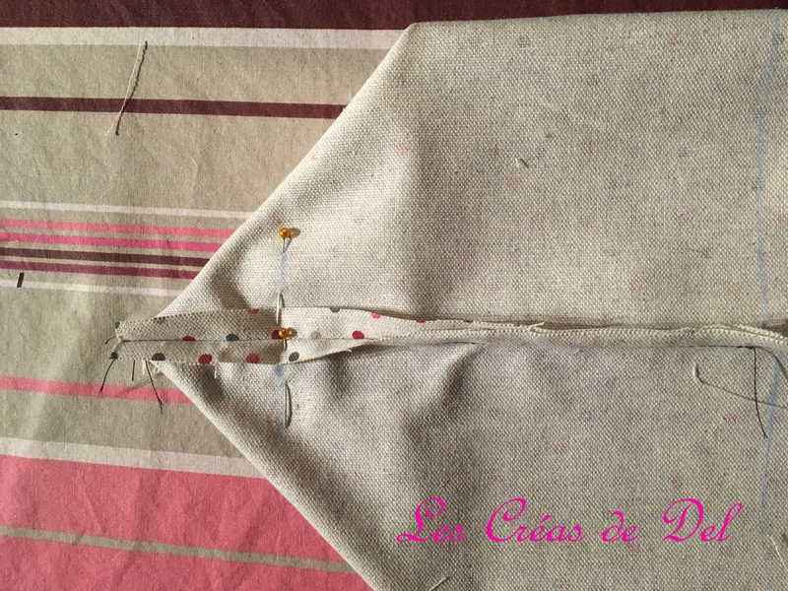
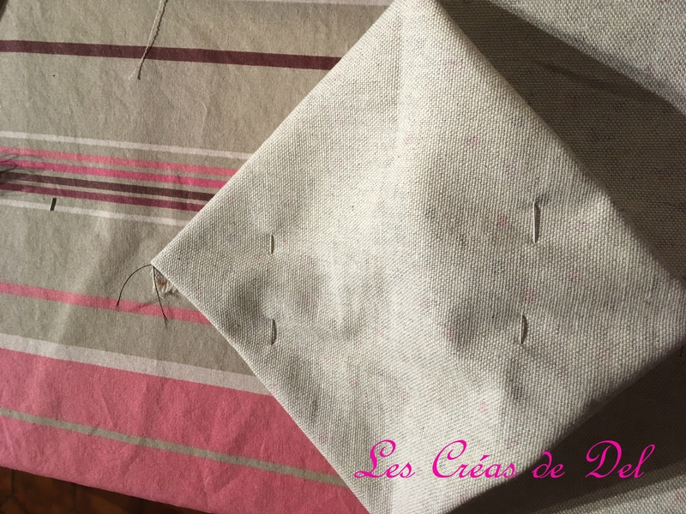
On va coudre chacun de nos petits triangles sur nos deux morceaux de tissus :
Ensuite on va insérer nos deux parties l'une dans l'autre, endroit contre endroit (il faut donc retourner un de nos morceaux).
On coud sur le haut, en laissant une ouverture pour retourner notre pochon :
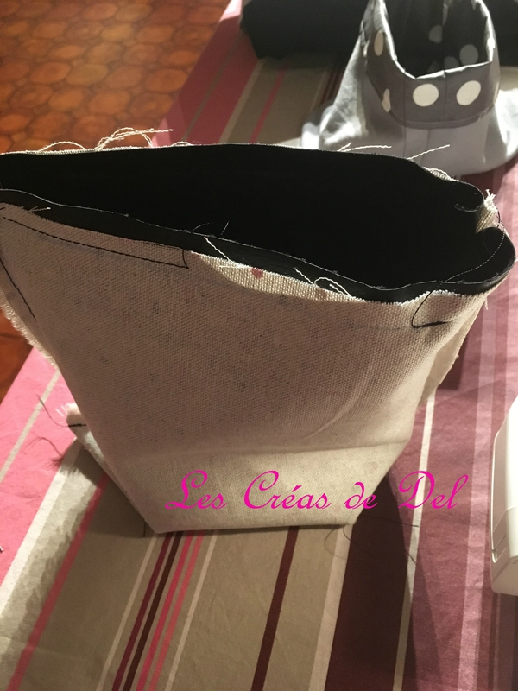
On retourne notre pochon et on refait un tour de couture pour fermer le haut :
